重庆广播电视大学企业管理学院
2022年7月电大期末考试

监
考
工
作
手
册

教学工作部
二O二二年六月

一、考场机构设置
1、成立企业管理学院考场办公室：
主 考：杜宏伟
副 主 考：邬疆
蹲考老师：俞明
考务负责人：刘维胜、陈勇
考务人员：周扬、刘茜
试卷保管：周扬、刘茜
学工部负责人：衡思宇
后勤服务中心负责人：潘俊
2、岗位职责
考场主考：考场总指挥、总协调，考风考纪第一责任人，负责考试现场的人员调度和突发事件的组织处理。
考场副主考：负责考试办公室的具体事务的组织、协调、管理，履行巡视督察职责，掌握了解当日考试情况，按原则和规定及时处理考试违纪事件。
考务人员：负责考场的设备设施的维护和保障正常的考试环境，负责试卷的准确发放与正确回收。对试卷及时进出库，所有考试结束后，及时返还试卷。
试卷保管员： 执行试卷保密规定，确保试卷的防盗、防火、防水。
学工部：1.负责考生入校检查。2.负责考场警戒，严禁无关人员进入考场。3. 负责校内车辆管理。
后勤服务中心：1.负责考试期间突发疾病处理。2.负责后勤保障工作。
二、本次考试基本情况
（1）考试时间2022年7月1日—3日，共有开放教育本、专科、成人专科三种类型。
（2）三天共计有考生（科次）1058科次。
（3）考场地点：第一教学楼
三、监考人员工作要求
1.每场提前半小时到考务办公室1106集中点名，领试卷。
2.凭身份证和考试通知单入场，证件缺失者不允许考试。
3.考生迟到30分钟后不准进入考场，开考30分钟后方可交卷离开考场。
4.装订试卷完毕，把考场顺序号（4位数）填在试卷袋上。
5.考试结束后，两位监考老师一定要按考生座位顺序号，对应收卷（01 30号），不能跳号，不能缺卷
6.严格执考，严肃考风考纪：
（1）防止学生作弊，经警告仍不听者，可作违纪处理。
（2）凡替考者，当场扣留学生证、身份证，并立即带人通知考场办公室。
7.监考纪律：
（1）按时到场点名，领卷。
（2）按时出考，不允许临考不到。
（3）考场内监考教师要关闭有声通讯器，禁止接电话。
（4）认真履行监考岗位职责。
（5）不允许随意调换教室。
四、监考工作要点及操作流程
考 前
1．考前30分钟,监考人员到考务办公室报到，佩带监考牌，领取试卷。
2．监考教师应仔细核对试卷袋封面的科目名称、考核形式和试卷份数，检查试卷袋密封是否完好。
3．监考教师应于开考前10分钟组织考生有序入场，对号入座，要求考生在《考生签到表》上签字。做好考前清场工作，除必要的文具外，严禁考生携带一切违禁用品到座位上。
考生所携带的各种通讯工具应全部关闭，并随同其他违禁物品一并放至指定位置；
4．监考教师应于开考前核查考生的准考证和有效身份证件，提醒考生做好考试准备。
有效身份证件包括：身份证、考试通知单。
5．监考教师应于开考前5分钟，当众启封试卷，核对试卷袋内所装试卷科目是否与本时间段考试科目相符，检查试卷和答卷（含答题纸等）份数是否准确。
6．发放试卷，提醒考生在答卷规定位置书写姓名、座位号、准考证号，看清试题要求和答题方式。
考 中
1.开考信号发出后，宣布考试开始。
2.逐一检查考生答卷（含答题纸等）填写的姓名、准考证号、座位号等信息是否准确、完整。
3.做好考试违禁物品的清理收缴工作。
4.监考教师要集中精力监考，保证考场纪律，对考生违纪行为应及时制止，如实记录并按规定处理。
5.开考30分钟后，禁止迟到考生以任何理由进入考室考试；开考30分钟后，考生方可离开考室，已退场考生不得重返考室。
6.不允许与考试无关人员进入考室。
7.发生突发事件，应立即向考务负责人汇报。
8.考试结束前15分钟，提醒考生注意答题时间。
9.结束信号发出后,宣布考试结束,要求考生停止答题,将试卷和答卷（含答题纸等）反扣在桌面上,并在收取完毕后允许考生离场。禁止考生带走试卷、答卷（含答题纸等）和草稿纸。
考 后
1.监考教师应收取试卷、答卷（含答题纸等）和草稿纸，注意检查考生的姓名、准考证号、座位号和其它信息是否漏填、错填及漏涂。
2.监考教师将答卷按要求整理好，与验卷人共同确认无误后，按要求装订、密封，签字后及时交回考务办公室；同时，也须将考生使用试卷、部分试卷袋中的剩余试卷、备用试卷和草稿纸交回考务办公室。
五、试卷装订要求
（一）开放教育（开放本科、开放专科、成人本科）试卷装订要求
1.应严格按考场座位号顺序装订试卷(含缺考卷、违纪卷)。
2.全缺卷务必交回（试卷袋上必须填写考点代码、考场顺序号或保密号）。
3.每个考室的考场情况报告单(含尾教室各科)按要求填写无误，与考生签到表一起按试卷号从小到大装订成册(不要按考试时间装订）。
4.试卷袋封面上务必填写考场顺序号或保密号。“考场顺序号或保密号”应填入试卷袋上“考场顺序号”的相应方框内。中央电大试卷袋上无“考场顺序号”方框，请将“考场顺序号”填写在空白处。
（二）成人专科试卷装订要求
(1)应严格按考场座位号顺序装订试卷(含缺考卷、违纪卷)。
(2)全缺卷务必交回（试卷袋上必须填写考点代码）。
(3)试卷袋务必填写考点代码。(与开放教育考点代码一致，代码号为两位：60)。
(4)记录单裁剪下后与考生签到表一起按试卷号从小到大装订成册(不要按考试时间装订）。
试卷装订密封方式
1．线装密封（按原装订样式）：沿密封装订线进行走线，确保考生信息密封完好。
2．订书机装订密封：沿密封线用订书机打钉密封，密封样式见下图。
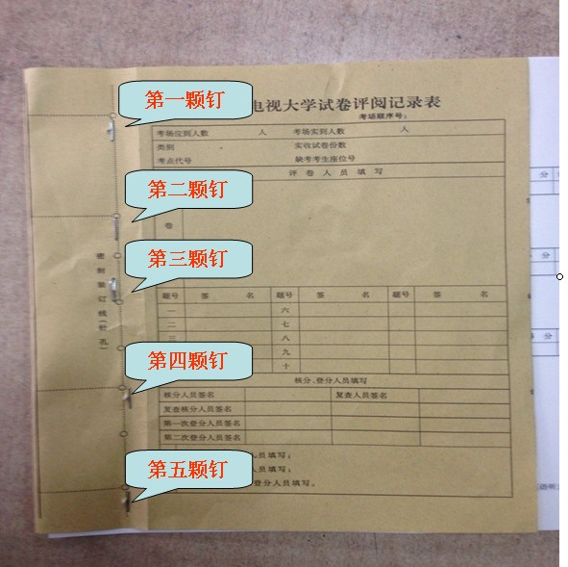
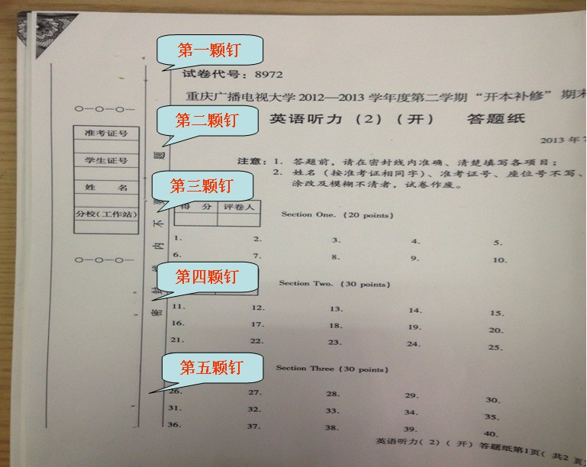

图1 试卷打钉的位置 图2 订书机装订的样板
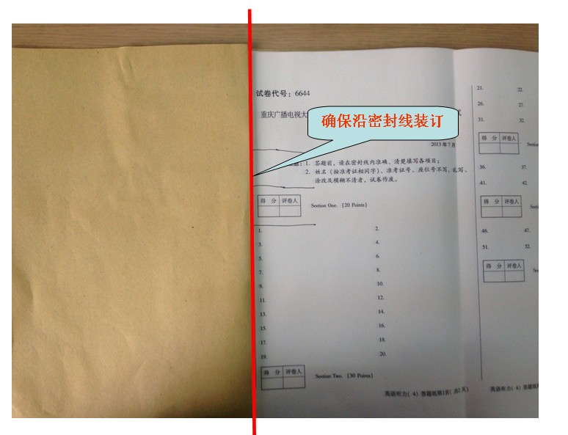

图3 装订完成后的内页
图1中所示，第二和第三颗钉打在考生信息栏对应位置密封线内，起到安全保密的作用，其他钉打在图示位置的密封线内，起到加固试卷装订的作用。以上两种方式，由监考教师选择一种进行试卷装订，装订完成后用不干胶密封签密封。
针对以往考试中出现的问题，要特别注意以下经常出现的错误：
1、试卷装订方面的错误
(1)缺考卷未装订。(2)试卷倒装。(3)试卷漏装或漏页。(4)座位号错位。(5)座位号不写。
2、考场报告单及试卷袋上考场顺序号的填写错误
(1)报告单上考点代码及考场顺序号不填写。(2)试卷袋封面考场顺序号不写或填写不正确。
3、试卷装袋方面的错误
（1）试卷袋科目与内装试卷内容不一致。（2）同一试卷袋内装入不同试卷。（3）新、旧教务系统试卷混装。
六、考试工作人员违规处理办法
考试工作人员是考试实施执法者和鉴定人，是维护考试的公平、公正的责任人，为保障考试的质量，维护考试纪律，特制定本办法。
第一条 本办法适用于从事和参与考试工作的考试工作人员。
第二条 考试工作人员包括命题教师、制卷人员、考试组织人员、考试监考人员、试卷评阅及成绩登录等与考试有关的人员。
第三条 考试工作人员有下列情形之一的，取消本次和下一次考试工作人员资格，情节严重者，给予通报批评。
1.监考过程中，监考人员有抽烟、看书、看报、打瞌睡、聊天等行为者，经指出仍不改正的；
2.监考人员不认真履行职责，造成考场秩序混乱；
3.不遵守评卷规范，错评、漏评与统分差错较多，经指出仍不改正的；
4.巡考(督考)人员不履行职责的。
第四条 考试工作人员有下列情形之一者，五年内不得从事考试工作，并给予通报批评。
1.利用监考或从事考试工作之便，为考生舞弊提供条件的；
2.指使、纵容或伙同他人舞弊的；
3.考试期间，擅自将试卷带出或传出考场的；
4.擅自变动考试时间长度和地点的；
5.提示或暗示考生答题的；
6.在监考、评卷、统分中，严重毁坏甚至丢失考生答卷以及因违反监考、评卷、统分工作规定，造成严重后果的；
7.在评卷中擅自更改评分标准的；
8.利用考试工作便利，索贿、受贿、以权循私的；
9.应回避考试工作却隐瞒不报，利用工作之便以权谋私的；
10．诬陷、打击、报复考生及考试工作人员的。
第五条 考试工作人员有下列情形之一者，造成恶劣影响的，报告有关部门，建议给予纪律处分或行政处分。
1.场外组织答卷，为考生提供答案的；
2.偷换、涂改考生答卷与考试成绩的；
3.指使、纵容、授意考试工作人员放松考试纪律，致使考场混乱、舞弊严重的；
4.利用职权，包庇、掩盖舞弊行为的；
5.试卷在领取、押运、保管、看守、领用过程中，发生试卷丢失、拆封试卷袋的；
6.未经批准私设考点的；
第六条 发生泄密事件，造成严重后果的，给予纪律处分或行政处分，触犯法律的依法追究其刑事责任。
1.擅自提前考试的；
2.命题教师和责任教师在考前，有意透露本次考试内容；
3.试卷在领取、押运、保管、看守、领用过程中，有意泄密的。
第七条 本规定适用于重庆电大组织的各类全市和全国统一考试。
七、考试纪律
1.考试必须按国开大和重庆开大规定的时间进行，任何单位和个人无权提前、推后、延长或缩短考试时间。
2.考生在考试开始前十五分钟凭考试通知单和身份证进入考场。对号入座，不得私自调换座位，考生将证件放在课桌左上角，以便监考人员查对。无证件或证件不全者，不准进入考场。所有考生均不得携带手机或其它电子设备进入考场。考试开始指令发出后，考生才能开始答卷。
3.考生迟到30分钟后不准进入考场；开考30分钟后方可交卷离开考场。考生交卷后要立即离开考场，不准在考场附近逗留、喧哗，不得再返回考场续考。
4.参加闭卷考试的考生进入考场，只准携带必需的文具，禁止携带其他资料到座位上，已经带入的要放在监考人员指定的地方；参加开卷考试的考生可携带指定的教材、辅导材料，但考生之间原则上不准相互借用。
5.考生领到试卷后，应清点试卷是否齐全，检查试卷有无缺损、错印等，若发现试卷差错，应立即举手向监考人员报告。
6.考生只允许用蓝色、黑色钢笔或圆珠笔答卷，不允许用两种不同颜色的笔答卷，不准用其它颜色笔或铅笔（特殊要求除外）答卷。
7.考生在答卷前，必须先把准考证号、姓名等信息写在密封线内指定位置上，并将座位号写在规定栏内，字迹要工整清楚，不准在密封线以外填写姓名、学号或有意无意作任何与答卷无关的标记。
8.考生对试题题意不准询问，如遇试卷分发错误或字迹模糊可举手向监考人员提问，不准询问其他考生；未经监考人员同意，不准传借文具、计算器等。
9.考生必须服从监考人员的管理，严格遵守考试纪律，自觉维护考场秩序；不得喧哗，不准交头接耳、左顾右盼、互打暗号、互换试卷、传纸条、抄写夹带；不准上厕所，不准吸烟，不准随意走动，不准偷看、抄袭他人答卷或允许他人抄袭自己的试卷；不准威胁监考人员及其他考生、扰乱考场秩序或在考场起哄；严禁冒名、替考以及其他违纪舞弊行为。
10.“替考”者一经发现，要扣留身份证以及考试通知单，将其交考点考务办公室，查明情况，严肃处理。
11.考生离开考场时必须交卷，出场后不准进场再考。考试结束指令发出后，考生必须立即停止答卷，起立退出考场，严禁将试卷、答题卡和考场统一发放的草稿纸带出考场。
八、考生考试违规处理办法
A、考生不遵守考场纪律，不服从考试工作人员的安排与要求，构成考试违纪行为。有下列行为之一者，由监考人员记入“考场报告单”和试卷总分栏处，其该门课程成绩按零分处理；在该生学籍及成绩档案中记录“零分”。
1.携带规定以外的物品且未放在指定位置。2.在试卷密封线外书写姓名、学号。3.在试卷密封线外作其他标记。4.漏写姓名、学号、座位号。5.字迹模糊无法辨认。6.用非黑色或蓝色笔答卷(指定用铅笔答卷除外)。7.开考后，停止入场时间已到，不听监考人员劝阻强行进入考场。8.开考后，离开考场时间未到，不听劝阻强行离开考场。9.不服从监考人员管理，强行调换座位。10.未在指定的座位就坐。11.考试结束指令发出后，不听从监考人员告诫，继续答卷。12.交头接耳。13.左顾右盼。14.互打暗号。15.互打手势。16.在考场内吸烟。17.在考场内喧哗。18.通讯工具未关闭。19.不服从监考人员的监督、管理。
B、考生违背考试公平、公正原则，以不正当手段获得或者试图获得试题答案、考试成绩，构成考试作弊行为。考生有下列情况之一者，由监考人员记入“考场报告单”和试卷总分栏处，取消其该门课程考试成绩，按作弊处理，停考一次，取消学士学位申请资格；在该生学籍及成绩档案中记录“作弊”。
1.违反规定携带与考试内容相关的文字材料参加考试。2.违反规定存储有与考试内容相关资料的电子设备。3.抄袭与考试内容相关的资料。4.协助他人抄袭与考试内容相关的资料。5.抢夺、窃取他人试卷。6.强迫他人为自己抄袭提供方便。7.在考试过程中使用通讯设备。8.故意销毁试卷。9.故意销毁考试材料。10.在答卷上填写与本人身份不符的姓名、学号等信息。11.传、接物品。12.交换试卷。13.交换草稿纸。14.交卷后为正在答卷的考生提示答案。15.评卷过程中被认定为雷同试卷。16.与考试工作人员串通实施作弊行为，事后查实的。17.将试卷带出考场。18.将答题卡带出考场。19.将统一发放的草稿纸带出考场。
C、考生有下列严重违纪或作弊行为之一者，由监考人员记入“考场报告单”和试卷总分栏处，取消考生当次报考各门课程成绩，该门课程停考一次，取消学士学位申请资格，并在该生学籍及成绩档案中对该门课程记录“替考”或“违纪”，其他课程记录“零分”。
1.代替他人或由他人代替考试。2.严重扰乱考试管理秩序的行为。
D、考生有下列情况之一者，取消考生学习期间所有成绩，开除学籍，由基层电大报学籍所在省级电大审批。
1.代替他人考试两次(含两次)以上。2.由他人代替考试两次(含两次)以上。3.严重扰乱考场秩序，辱骂监考人员。4.严重扰乱考场秩序，辱骂其他考生。5.严重扰乱考场秩序，殴打其他考生。6.考前窃取考试试题及答案。7.一次考试期间内，累计二次(含二次)以上严重违纪或舞弊。
E、有下列情况之一者，由监考人员记入“考场报告单”和试卷总分栏处，取消该考点或考场全体考生成绩。
1.考场纪律混乱、考试秩序失控，出现大面积考试作弊现象的。 2.经鉴定“雷同”答卷超过该考场实际答卷数的三分之一。3.在未经批准的私设考点参加考试。4.考生因作弊或违纪行为获得成绩，或已经取得证书的，经查实后，成绩和学籍记录按A、B、C相应条款进行处理，宣布证书无效并收回。

特别提醒：
若发现替考，学校将书面函告知替考人和被替考人所在单位（或学校），给替考考生取消成绩、停考一年，全国通报，情节严重的可开除学籍。

